文档编号：

版 本 号：

**人力资源发展运营平台**

**详细设计说明书**

编 写 人：

审 核 人：

东软集团股份有限公司

2025年 2月

修订记录

|  |  |  |  |  |  |
| --- | --- | --- | --- | --- | --- |
| **序号** | **修改状态** | **修改页码及条款** | **修改人** | **审核人** | **修改生效日期** |
| 1 | M |  |  |  |  |
| 2 | D |  |  |  |  |
| 3 | M |  |  |  |  |
|  |  |  |  |  |  |
|  |  |  |  |  |  |
|  |  |  |  |  |  |
|  |  |  |  |  |  |
|  |  |  |  |  |  |
|  |  |  |  |  |  |
|  |  |  |  |  |  |
|  |  |  |  |  |  |
|  |  |  |  |  |  |
|  |  |  |  |  |  |
|  |  |  |  |  |  |
|  |  |  |  |  |  |
|  |  |  |  |  |  |
|  |  |  |  |  |  |
|  |  |  |  |  |  |
|  |  |  |  |  |  |
|  |  |  |  |  |  |
|  |  |  |  |  |  |
|  |  |  |  |  |  |
|  |  |  |  |  |  |
|  |  |  |  |  |  |
|  |  |  |  |  |  |
|  |  |  |  |  |  |
|  |  |  |  |  |  |
|  |  |  |  |  |  |

注：

修改状态为 A－增加，D－删除，M－修改

对该文件内容增加、删除或修改均需填写此变更记录，详细记载变更信息，以保证其可追溯性。

**目 录**

1. 引言 1

1.1 文档目的 1

1.2 项目背景 1

1.3 参考资料 1

1.4 术语定义 1

2. 程序系统结构 2

2.1 功能模块简要说明 2

2.2 主要程序结构说明 2

3. 程序设计说明 2

# 引言

## 文档目的

本文档针对人力资源发展运营平台（以下简称本项目或本系统）的系统详细设计，为系统的实施提供参考依据。

详细设计说明书的目的是对系统的总体设计所产生的功能模块进行过程描 述，开发一个可以直接转化成程序语言的软件表示，这样可以让管理员和软件设计人员很好的了解软件的功能，并对软件的所有模块有一个更深的了解。

本说明书在概要设计的基础上，对系统的各模块、程序，子系统分别进行了实现层面上的要求和说明，是整个软件开发的依据，对以后各阶段的工作起指导作用，也是项目系统验收的依据，同时还是《用户使用手册》和《系统测试方案》的编写依据。

本文档的读者对象包括：

（1）项目管理人员，为其提供可行的设计参考、按质按量完成系统的目标需求；

（2）系统分析人员，为其提供可行的功能需求和系统技术方案参考；

（3）系统设计人员，为其提供可行的总体设计及详细设计方案参考；

（4）系统开发人员，为其系统开发提供参考依据；

（5）系统测试人员，为其完成测试用例、计划安排，提供依据和参考。

## 项目背景

中共中央政治局在集体学习时强调，促进高质量充分就业是新时代新征程就业工作的新定位、新使命，这彰显国家对就业工作的高度重视。人力资源和社会保障事业发展“十四五”规划是人力资源和社会保障部为未来五年人社事业发展的重要指导性文件。该规划全面贯彻党的精神和国家发展目标，致力于推动实现更加充分更高质量就业，并强调就业优先政策的重要性。

目前数据已成为驱动经济社会高质量发展的核心引擎，随着《“数据要素X”三年行动计划（2024—2026年）》等一系列国家政策的出台，数据要素的战略地位被进一步确立，其对于推动产业升级、优化资源配置、激发市场活力等方面的重要性日益凸显。在此背景下，人力资源作为经济社会发展的第一资源，其数据的采集、深度分析、精准应用及高效运营，对于充分挖掘数据价值、加速产业升级转型、提升国家竞争力具有不可估量的意义。

2024年，福建省人力资源和社会保障厅、福建省大数据集团有限公司签订《战略合作协议》，双方聚焦公共服务和市场化服务等领域开展合作，试点政务数据资源合规性开发应用新模式。建设人力资源发展运营平台，正是响应国家数据要素战略、深化人力资源领域数字化转型的重要举措。该平台通过整合各方资源，运用大数据、云计算、人工智能等前沿技术，对海量的人力资源数据进行深度挖掘和智能分析，旨在实现人力资源数据的价值最大化。通过平台，企业可以更加精准地掌握人才市场动态，优化招聘流程，提升员工培训效率，实现人才的精准匹配和高效利用。同时，平台还能为政府提供决策支持，助力政府制定更加科学、合理的人力资源政策，推动人力资源行业的健康可持续发展。

从数据要素价值化的角度来看，人力资源发展运营平台的建设不仅有助于挖掘人力资源数据的潜在价值，还能促进数据要素在人力资源行业的高效流动与合理配置。通过平台的智能化运营，可以打破信息壁垒，实现数据的互联互通，为人力资源的精准配置和高效利用提供有力支撑。此外，平台还能推动人力资源行业的数字化转型，提升行业的整体竞争力和服务水平，为经济社会的高质量发展注入新的活力。

## 参考资料

* 1. 中共中央、国务院《关于构建数据基础制度更好发挥数据要素作用的意见》；(2022年12月)；
  2. 中共中央、国务院《关于实施就业优先战略促进高质量充分就业的意见》(2024年9月)；
  3. 《中共中央办公厅 国务院办公厅关于加快公共数据资源开发利用的意见》(2024年9月)；
  4. 《国务院办公厅关于支持多渠道灵活就业的意见》（国办发〔2020〕27号）；
  5. 国家数据局等17部门联合印发《“数据要素×”三年行动计划（2024—2026年）》；
  6. 《人力资源和社会保障事业发展“十四五”规划》(人社部发〔2021〕47号)；
  7. 《人力资源社会保障部 国家发展改革委 财政部 农业农村部 国家乡村振兴局关于进一步支持农民工就业创业的实施意见》（人社部发〔2022〕76号）；
  8. 《福建省“322”就业服务质量提升工程实施方案》（闽人社文〔2021〕156号）；
  9. 省人力资源和社会保障厅、教育厅、财政厅《促进2023年高校毕业生等青年就业创业十条措施》；
  10. 省人力资源和社会保障厅、省财政厅《福建省公共就业服务下沉基层行动方案》的通知（闽人社文〔2024〕112号）；
  11. 《福建省人民政府关于研究人资源和社会保障有关工作的纪要》（〔2024〕48号），
  12. 福建省人力资源和社会保障厅、福建省大数据集团有限公司《战略合作协议》（2024年）。

## 术语定义

Nginx：nginx是一款轻量级的Web 服务器、反向代理服务器及电子邮件（IMAP/POP3）代理服务器，在BSD-like 协议下发行。其特点是占有内存少，并发能力强，其并发能力在同类型的网页服务器中表现较好。

Redis：（Remote Dictionary Server )，即远程字典服务，是一个开源的使用 ANSI C 语言编写、 支持网络、可基于内存亦可持久化的日志型、Key-Value 数据库，并提供多种语言的 API。redis支持存储的value类型相对更多，包括string(字符串)、list(链表)、set(集合)、zset(sorted set --有序集合)和hash（哈希类型）,同时支持主从同步，数据可以从主服务器向任意数量的从服务器上同步，对读取操作的可扩展性和数据冗余有很大帮助。

DMZ（认证服务） 是英文“Demilitarized Zone”的缩写，中文名称为“隔离区”，与军事区和信任区相对应，也称“非军事化区”，是为了解决外部网络不能访问内部网络服务器的问题而设立的一个非安全系统与安全系统之间的缓冲区。作用是把允许外部访问的服务器单独部署在此区域，使整个需要保护的内部网络接在信任区后，不允许任何外部网络的直接访问，实现内外网分离，满足用户的安全需求。

Zuul相当于是第三方调用（app应用端和PC端）和服务提供方之间的防护门。作为前端服务（Edge Service也称边缘服务，前端服务的作用是对后端服务做必要的聚合和裁剪后暴露给外部不同的设备，如PC，Pad或者Phone），Zuul旨在实现动态路由，监控，弹性和安全性。它具备根据需求将请求路由到多个AWS自动弹性伸缩组的能力。

OAuth协议，是一种授权协议，不涉及具体的代码，只是表示一种约定的流程和规范。OAuth协议一般用于用户决定是否把自己在某个服务商上面的资源（比如：用户基本资料、照片、视频等）授权给第三方应用访问。现在已经逐渐成为单点登录（SSO）和用户授权的标准。

Nacos 致力于帮助您发现、配置和管理微服务。Nacos 提供了一组简单易用的特性集，帮助您实现动态服务发现、服务配置管理、服务及流量管理。Nacos 帮助您更敏捷和容易地构建、交付和管理微服务平台。 Nacos 是构建以“服务”为中心的现代应用架构(例如微服务范式、云原生范式)的服务基础设施。

# 程序系统结构

## 功能模块简要说明

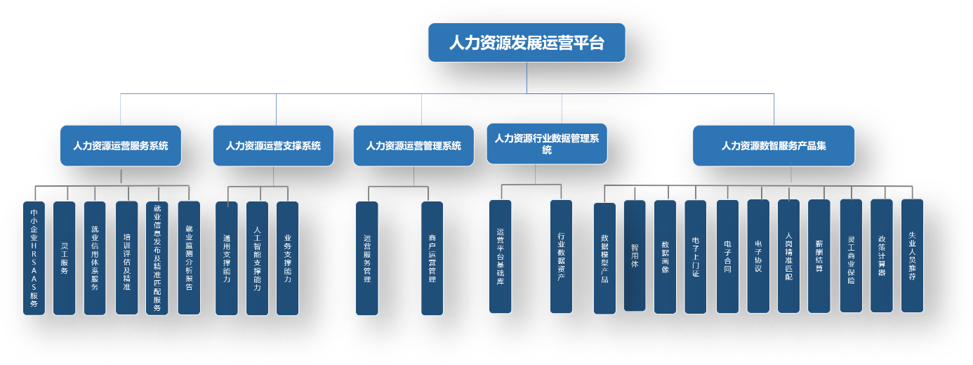

### 人力资源运营服务系统

人力资源运营服务系统广泛覆盖中小企业HR SAAS管理、灵活用工模式、就业信用体系建设、培训效果评估与个性化课程推荐，以及就业信息的全面发布与求职者与岗位的精准高效匹配，全方位提升人力资源管理效能与就业服务质量。

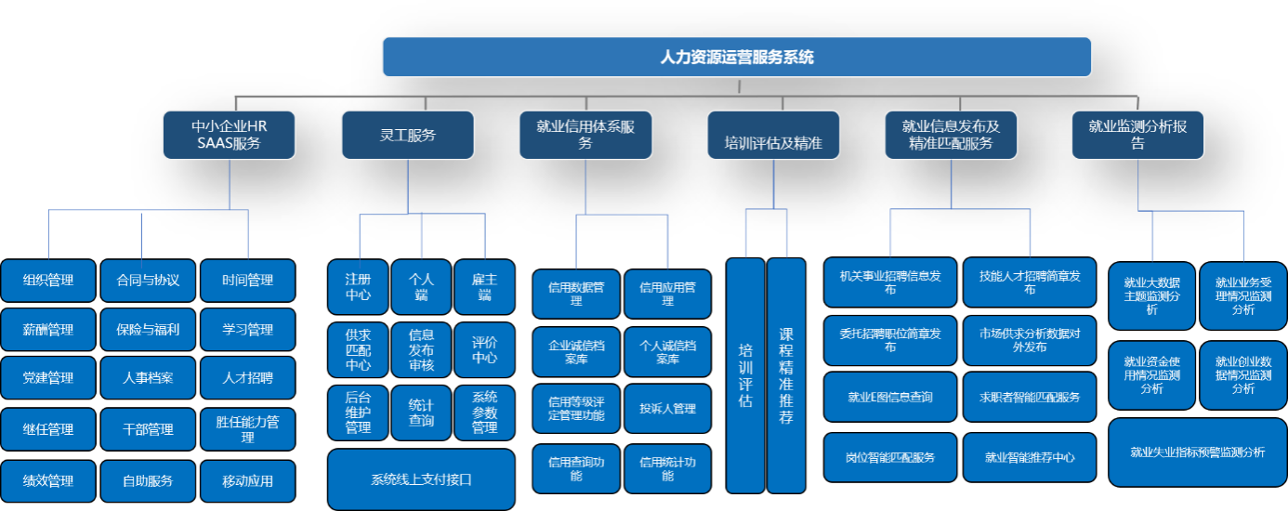

|  |  |  |  |
| --- | --- | --- | --- |
| **序号** | **服务名称** | **一级目录** | **二级目录** |
| 1 | 中小企业HR SAAS服务（61） | 组织管理 | 组织管理 |
| 2 | 职务管理 |
| 3 | 职位管理 |
| 4 | 编制管理 |
| 5 | 合同与协议 | 员工合同管理 |
| 6 | 员工协议管理 |
| 7 | 处理争议 |
| 8 | 时间管理 | 基础设置 |
| 9 | 考勤人员管理 |
| 10 | 员工排班管理 |
| 11 | 考勤数据处理 |
| 12 | 考勤业务管理 |
| 13 | 年假管理 |
| 14 | 调休假管理 |
| 15 | 基于流程的时间账户管理 |
| 16 | 薪酬管理 |  |
| 17 | 保险与福利 | 社会保险 |
| 18 | 企业年金 |
| 19 | 商业保险 |
| 20 | 企业福利 |
| 21 | 报表与分析 |
| 22 | 学习管理 | 学习资源 |
| 23 | 课程体系 |
| 24 | 学习需求 |
| 25 | 培训计划 |
| 26 | 学习活动 |
| 27 | 学习概要 |
| 28 | 学习评估 |
| 29 | 党建管理 | 党组织管理 |
| 30 | 党员发展 |
| 31 | 关系转接 |
| 32 | 日常管理 |
| 33 | 人事档案 | 转入人事档案 |
| 34 | 管理人事档案 |
| 35 | 借用人事档案 |
| 36 | 人事档案查阅 |
| 37 | 人事档案转出 |
| 38 | 人才招聘 | 招聘经理首页 |
| 39 | 按计划实施招聘管理 |
| 40 | 按职位招聘管理 |
| 41 | 管理offer |
| 42 | 简历中心 |
| 43 | 员工推荐管理 |
| 44 | 招聘效果分析功能群 |
| 45 | 继任管理 | 梯队人才库 |
| 46 | 继任计划 |
| 47 | 干部管理 | 干部选拔与任免 |
| 48 | 干部日常管理 |
| 49 | 后备干部管理 |
| 50 | 胜任能力管理 | 规划能力词典 |
| 51 | 规划能力模型 |
| 52 | 能力评估 |
| 53 | 跟踪员工能力 |
| 54 | 能力匹配分析 |
| 55 | 绩效管理 | 绩效方案 |
| 56 | 绩效计划 |
| 57 | 绩效跟进 |
| 58 | 绩效评估 |
| 59 | 绩效应用 |
| 60 | 自助服务 | 员工自助 |
| 61 | 经理自助 |
| 62 | 灵工服务（64） | 注册服务 | 从业人员注册 |
| 63 | 雇主用户注册 |
| 64 | 个人端 | 个人中心 |
| 65 | 个人端附近驿站 |
| 66 | 个人端地图找工 |
| 67 | 个人端发布 |
| 68 | 个人端找工作 |
| 69 | 个人端找零工 |
| 70 | 雇主端 | 雇主中心 |
| 71 | 管理员中心 |
| 72 | 雇主端附近驿站 |
| 73 | 雇主端地图找工 |
| 74 | 雇主端发布 |
| 75 | 雇主端招零工 |
| 76 | 供求匹配中心 | 按条件自动查找匹配雇主 |
| 77 | 按条件自动查找匹配短零工 |
| 78 | 雇主用工信息推荐 |
| 79 | 求职信息推荐 |
| 80 | 匹配信息订阅 |
| 81 | 雇主匹配信息订阅 |
| 82 | 数据自动比对推荐 |
| 83 | 雇主数据自动比对推荐 |
| 84 | 信息发布审核 | 个人基础信息人工审核 |
| 85 | 用工需求人工审核 |
| 86 | 求职需求人工审核 |
| 87 | 个人基础信息自动审核 |
| 88 | 用工需求自动审核 |
| 89 | 求职需求自动审核 |
| 90 | 评价中心 | 雇主对零工评价星级打分 |
| 91 | 灵活就业服务人员对雇主评价打分 |
| 92 | 系统维护管理 | 招工信息维护 |
| 93 | 求职信息维护 |
| 94 | 零工驿站信息维护 |
| 95 | 企业资格认证 |
| 96 | 个人资质审核 |
| 97 | 零工工种参数维护 |
| 98 | 用工信息冻结 |
| 99 | 用工信息解冻 |
| 100 | 职信息冻结 |
| 101 | 职信息解冻 |
| 102 | 零工账户冻结 |
| 103 | 零工账户冻结恢复 |
| 104 | 零工账户注销 |
| 105 | 零工账户注销恢复 |
| 106 | 雇主账户冻结 |
| 107 | 雇主账户冻结恢复 |
| 108 | 雇主账户注销 |
| 109 | 雇主账户注销恢复 |
| 110 | 统计查询 | 在线沟通语音流量统计 |
| 111 | 岗位供需展示 |
| 112 | 简历信息统计 |
| 113 | 岗位信息统计 |
| 114 | 驿站信息统计 |
| 115 | 日统计平台实际用人情况统计 |
| 116 | 周统计平台实际用人情况统计 |
| 117 | 月统计平台实际用人情况统计 |
| 118 | 按年龄统计平台实际用人情况统计 |
| 119 | 按性别统计平台实际用人情况统计 |
| 120 | 按评价星级统计平台实际用人情况统计 |
| 121 | 按用工类别统计平台实际用人情况统计 |
| 122 | 按技能资质统计平台实际用人情况统计 |
| 123 | 支付管理 | 网上订单费用支付 |
| 124 | 平台订单费用结算 |
| 125 | 订单完成支付确认 |
| 126 | 就业信用体系服务（43） | 信用数据管理 | 数据采集 |
| 127 | 数据修正 |
| 128 | 交换共享 |
| 129 | 信用评价管理 |
| 130 | 信用应用管理 | 信用承诺 |
| 131 | 信用查询 |
| 132 | 信用审查 |
| 133 | 分类监管 |
| 134 | 联合奖惩 |
| 135 | 企业诚信档案库 | 企业诚信档案更新 |
| 136 | 企业诚信档案维护 |
| 137 | 企业诚信档案维护复核 |
| 138 | 个人诚信档案库 | 个人诚信档案更新 |
| 139 | 个人就业信用记录 |
| 140 | 个人培训与认证信用记录 |
| 141 | 个人奖惩信用记录 |
| 142 | 信用等级评定管理功能 | 企业信用等级标准维护 |
| 143 | 企业信用基础数据生成 |
| 144 | 录入评价内容信息 |
| 145 | 单位造假信息录入 |
| 146 | 个人造假信息录入 |
| 147 | 个人造假信息复核 |
| 148 | 企业信用等级评定功能 |
| 149 | 企业诚信等级重新评价 |
| 150 | 企业诚信等级重新评定复核 |
| 151 | 诚信黑名单管理 |
| 152 | 投诉人管理 | 投诉接收与记录 |
| 153 | 投诉分类与分配 |
| 154 | 投诉处理与跟踪 |
| 155 | 投诉分析与报告 |
| 156 | 信用查询功能 | 企业基本信息查询 |
| 157 | 企业诚信等级信息查询 |
| 158 | 企业诚信评分信息查询 |
| 159 | 企业稽核信息查询 |
| 160 | 企业造假信息查询 |
| 161 | 个人诚信黑名单信息查询 |
| 162 | 企业诚信等级变更信息查询 |
| 163 | 信用统计功能 | 企业就业信用变化统计 |
| 164 | 企业就业信用情况总体统计 |
| 165 | 个人就业信用情况总体统计 |
| 166 | 个人就业信用变化统计 |
| 167 | 企业就业信用体系报告 |
| 168 | 个人就业信用体系报告 |
| 169 | 培训评估及精准推荐（8） | 培训评估 | 个人培训评估 |
| 170 | 培训机构评估 |
| 171 | 实训基地评估 |
| 172 | 课程精准推荐 | 用户画像构建 |
| 173 | 智能推荐引擎 |
| 174 | 课程推荐优化 |
| 175 | 学习进度跟踪 |
| 176 | 数据分析与报告 |
| 177 | 就业信息发布及精准匹配服务（23） | 机关事业招聘信息发布 | 外省事业单位简章发布 |
| 178 | 外省公务员招聘简章发布 |
| 179 | 技能人才招聘简章发布 |  |
| 180 | 委托招聘职位简章发布 |  |
| 181 | 市场供求分析数据对外发布 | 关注度最高（热门）工种/专业/行业排名 |
| 182 | 招聘职位最多工种/行业/单位排名 |
| 183 | 招聘人数最多工种/行业/单位排名 |
| 184 | 平均薪酬最高工种/行业/专业/单位排名 |
| 185 | 薪酬最高职位排名 |
| 186 | 招聘缺口最大的工种/行业/专业排名 |
| 187 | 就业E图信息查询 | 地图找工作 |
| 188 | 地图找培训 |
| 189 | 地图找机构 |
| 190 | 求职者智能匹配服务 | 简历完整度分析 |
| 191 | 简历画像 |
| 192 | 招聘职位与求职简历的匹配度 |
| 193 | 个人应聘该职位简历中竞争力分析 |
| 194 | 职位智能匹配推荐服务 |
| 195 | 岗位智能匹配服务 | 职位竞争力分析（薪酬水平、学历、工作经验） |
| 196 | 简历解析及自动人岗匹配 |
| 197 | 就业智能推荐中心 | 个人业务功能推荐 |
| 198 | 政策找人 |
| 199 | 职业岗位推荐 |
| 200 | 就业监测分析报告（21） | 就业大数据主题监测分析 | 人力资源分析 |
| 201 | 就业服务监测 |
| 202 | 重点就业人群监测 |
| 203 | 重点产业监测 |
| 204 | 失业动态监测 |
| 205 | 就业业务受理情况监测分析 | 经办业务量 |
| 206 | 事项分析 |
| 207 | 事项业务办理量 |
| 208 | 就业资金使用情况监测分析 | 资金总体监控分析 |
| 209 | 资金申请审核监控分析 |
| 210 | 资金使用分析 |
| 211 | 就业创业数据情况监测分析 | 求职招聘版块 |
| 212 | 就业版块 |
| 213 | 培训版块 |
| 214 | 创业版块 |
| 215 | 就业失业指标预警监测分析 | 总体指标情况监测预警 |
| 216 | 就业指标监测预警 |
| 217 | 失业指标监测预警 |
| 218 | 人力资源市场指标监测预警 |
| 219 | 企业用工监测指标监测预警 |
| 220 | 创业带动就业情况监测预警 |

### 人力资源数智服务产品集

人力资源数智服务产品集推出多元化的运营服务产品矩阵，全面覆盖数据画像构建、电子上门证、电子合同与协议签署、人岗精准匹配、薪酬结算服务、灵活用工商业保险、失业人员精准推荐以及政策计算器等功能，这些服务产品，可以灵活的进行服务编排机制，根据不同的应用场景和用户特点，智能地组合和优化就业服务产品，以提供最贴合用户需求的个性化服务，更为广大用户带来前所未有的便捷与高效，极大地优化他们的就业服务体验。

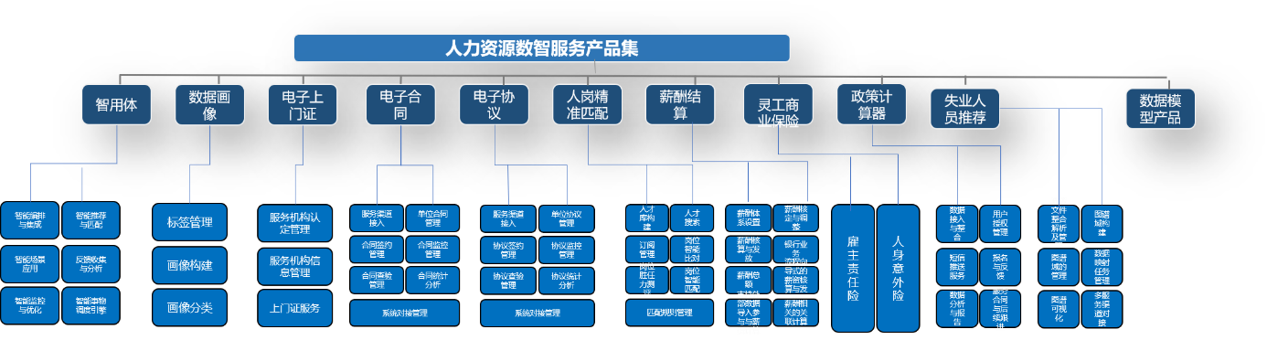

|  |  |  |  |
| --- | --- | --- | --- |
| **序号** | **服务名称** | **一级目录** | **二级目录** |
| 221 | 数据画像（8） | 标签管理 | 标签构建 |
| 222 | 标签查询 |
| 223 | 画像构建 | 多源数据整合 |
| 224 | 大数据分析 |
| 225 | 360度画像生成 |
| 226 | 群体细分与提取 |
| 227 | 画像分类 | 个人数字画像 |
| 228 | 企业数字画像 |
| 229 | 电子上门证（21） | 服务机构认定管理 | 资质审核与认证 |
| 230 |
| 231 | 服务范围与项目认定 |
| 232 |
| 233 | 服务人员管理认定 |
| 234 |
| 235 |
| 236 | 监督与检查 |
| 237 |
| 238 | 服务机构信息管理 | 服务人员管理 |
| 239 | 服务项目管理 |
| 240 | 订单管理 |
| 241 | 评价反馈 |
| 242 | 服务人员服务中信息 |
| 243 | 上门证服务 | 上门证 |
| 244 | 待服务信息 |
| 245 | 服务中信息 |
| 246 | 服务完成信息 |
| 247 | 服务人员服务上门信息 |
| 248 | 服务人员服务中 |
| 249 | 服务人员已完成服务 |
| 250 | 电子合同（42） | 单位合同管理 | 合同模板管理 |
| 251 | 单位基本信息维护 |
| 252 | 印章管理 |
| 253 | 合同创建 |
| 254 | 模板动态校验 |
| 255 | 附件上传 |
| 256 | 合同分类管理 |
| 257 | 合同到期提醒 |
| 258 | 短信通知功能 |
| 259 | 合同签约管理 | 合同发送 |
| 260 | 在线协商 |
| 261 | 合同修改 |
| 262 | 合同驳回 |
| 263 | 合同终止 |
| 264 | 在线签订 |
| 265 | 合同查看 |
| 266 | 消息提醒 |
| 267 | 签约证据存储 |
| 268 | 合同新签 |
| 269 | 合同变更 |
| 270 | 合同续订 |
| 271 | 合同非正常终止 |
| 272 | 合同解除 |
| 273 | 合同监控管理 | 监控权限管理 |
| 274 | 签订数据展示 |
| 275 | 多维度分析展示 |
| 276 | 其他相关展示 |
| 277 | 合同查验管理 | 合同真伪查验 |
| 278 | 合同内容查阅 |
| 279 | 合同状态跟踪 |
| 280 | 合同电子存档 |
| 281 | 合同法律效力确认 |
| 282 | 合同查验记录管理 |
| 283 | 合同查验权限管理 |
| 284 | 合同统计分析 | 合同追溯 |
| 285 | 合同签订跟踪 |
| 286 | 合同签订率分析 |
| 287 | 合同签订期限分析 |
| 288 | 合同签订工时制度分析 |
| 289 | 合同签订工资水平分析 |
| 290 | 合同签订年龄层分析 |
| 291 | 渠道监控与优化分析 |
| 292 | 电子协议（42） | 单位协议管理 | 协议模板管理 |
| 293 | 单位基本信息维护 |
| 294 | 印章管理 |
| 295 | 协议创建 |
| 296 | 模板动态校验 |
| 297 | 附件上传 |
| 298 | 协议分类管理 |
| 299 | 协议到期提醒 |
| 300 | 短信通知功能 |
| 301 | 协议签约管理 | 协议发送 |
| 302 | 在线协商 |
| 303 | 协议修改 |
| 304 | 协议驳回 |
| 305 | 协议终止 |
| 306 | 在线签订 |
| 307 | 协议查看 |
| 308 | 消息提醒 |
| 309 | 签约证据存储 |
| 310 | 协议新签 |
| 311 | 协议变更 |
| 312 | 协议续订 |
| 313 | 协议终止 |
| 314 | 协议解除 |
| 315 | 协议监控管理 | 监控权限管理 |
| 316 | 签订数据展示 |
| 317 | 多维度分析展示 |
| 318 | 其他相关展示 |
| 319 | 协议查验管理 | 协议真伪查验 |
| 320 | 协议内容查阅 |
| 321 | 协议状态跟踪 |
| 322 | 协议电子存档 |
| 323 | 协议法律效力确认 |
| 324 | 协议查验记录管理 |
| 325 | 协议查验权限管理 |
| 326 | 协议统计分析 | 协议追溯 |
| 327 | 协议签订跟踪 |
| 328 | 协议签订率分析 |
| 329 | 协议签订期限分析 |
| 330 | 协议签订工时制度分析 |
| 331 | 协议签订工资水平分析 |
| 332 | 协议签订年龄层分析 |
| 333 | 渠道监控与优化分析 |
| 334 | 人岗精准匹配（15） | 人才搜索 |  |
| 335 | 订阅管理 | 职位订阅 |
| 336 | 企业订阅 |
| 337 | 个性化推荐 |
| 338 | 订阅管理 |
| 339 | 通知提醒 |
| 340 | 岗位智能比对 | 智能比对 |
| 341 | 比对报告 |
| 342 | 岗位胜任力测评 | 胜任力评估 |
| 343 | 测评报告 |
| 344 | 岗位智能匹配 | 人岗智配 |
| 345 | 岗位精准推荐 |
| 346 | 人才精准推荐 |
| 347 | 匹配规则管理 | 全职简历匹配规则 |
| 348 | 零工简历匹配规则 |
| 349 | 薪酬结算（42） | 薪酬体系设置 | 薪资矩阵表 |
| 350 | 薪资规则 |
| 351 | 薪资项目 |
| 352 | 薪资组 |
| 353 | 工资套 |
| 354 | 工资条 |
| 355 | 薪酬核定与调整 | 增员人员薪酬核定 |
| 356 | 内部流动人员薪酬核定 |
| 357 | 固定薪酬结构 |
| 358 | 晋级或降级薪资调整 |
| 359 | 筛选与审计 |
| 360 | 薪酬核算与发放 | 薪资科目核算权限 |
| 361 | 多级审计 |
| 362 | 薪酬核算过程管理 |
| 363 | 薪酬核算数据维护 |
| 364 | 离职人员薪资结算 |
| 365 | 员工薪酬信息查询 |
| 366 | 银行业务 | 设置银行报盘模板 |
| 367 | 设置银行报盘项目 |
| 368 | 设置员工发薪账户 |
| 369 | 生成报盘文件 |
| 370 | 薪酬总额 | 报送关系设置 |
| 371 | 报送过程 |
| 372 | 薪酬总额填报与审核 |
| 373 | 薪酬总额分解下达 |
| 374 | 薪酬总额执行监控 |
| 375 | 薪酬总额调整与追加 |
| 376 | 薪酬总额结余清算 |
| 377 | 流程向导式的薪资核算与发放 | 薪酬核算过程维护 |
| 378 | 自动执行薪资核算 |
| 379 | 薪资项目显示与设置 |
| 380 | 薪资项目计算与调整 |
| 381 | 薪酬对比与预警 |
| 382 | 薪酬发放流程管理 |
| 383 | 支持外部数据导入参与薪资计算 | 外部数据导入功能 |
| 384 | 薪资项目数据导入 |
| 385 | 业务变动与手动处理 |
| 386 | 公式自动化计算 |
| 387 | 员工绩效工资及奖金计算 |
| 388 | 薪酬相关的关联计算 | 个人所得税扣缴 |
| 389 | 考勤关联核算 |
| 390 | 福利关联核算 |
| 391 | 灵工商业保险（12） | 责任险与商业保险对接 |  |
| 392 | 责任险投保管理 | 选择保险产品与方案 |
| 393 | 填写投保信息 |
| 394 | 选择保障范围与保额 |
| 395 | 支付保费 |
| 396 | 提交申请与等待审核 |
| 397 | 责任险投保提醒 |  |
| 398 | 责任险理赔管理 | 报案与受理 |
| 399 | 材料审核 |
| 400 | 责任认定 |
| 401 | 赔款计算与给付 |
| 402 | 赔进度查询 |
| 403 | 失业人员推荐（6） | 数据接入与整合 |  |
| 404 | 用户授权管理 |  |
| 405 | 短信推送服务 |  |
| 406 | 报名与反馈 |  |
| 407 | 数据分析与报告 |  |
| 408 | 服务合同与后续跟进 |  |
| 409 | 政策计算器（19） | 政策文件整合解析及管理 | 政策资源库 |
| 410 | 政策文件管理 |
| 411 | 服务对象标准化管理 |
| 412 | 标准化事项管理 |
| 413 | 图谱域构建 | 实体抽取 |
| 414 | 关系抽取 |
| 415 | 图谱构建 |
| 416 | 图谱域构建 |
| 417 | 图谱域的管理 | 图谱域管理 |
| 418 | 图谱域更新 |
| 419 | 图谱域查询 |
| 420 | 数据映射任务管理 | 数据抽取 |
| 421 | 映射任务管理 |
| 422 | 任务触发方式 |
| 423 | 调度规则管理 |
| 424 | 系统告警管理 |
| 425 | 索引构建 |
| 426 | 图谱可视化 |  |
| 427 | 多服务渠道对接 |  |
| 428 | 运营智能体（20） | 智能编排与集成 | 服务产品整合 |
| 429 | 个性化编排 |
| 430 | 智能推荐与匹配 | 精准推荐 |
| 431 | 智能匹配 |
| 432 | 智能场景应用 | 场景识别 |
| 433 | 场景融入 |
| 434 | 反馈收集与分析 | 全面收集反馈 |
| 435 | 数据分析技术 |
| 436 | 持续优化和改进 |
| 437 | 提升用户体验 |
| 438 | 智能监控与优化 | 实时监控能力 |
| 439 | 关键指标监控 |
| 440 | 问题发现与处理 |
| 441 | 适应市场变化 |
| 442 | 优质高效服务 |
| 443 | 智能事务调度引擎 | 事务模型加载 |
| 444 | 事务实例管理 |
| 445 | 事务调度日志管理 |
| 446 | 用户任务管理 |
| 447 | 事务节点执行管理 |
| 448 | 数据模型产品（20） | 智能匹配模型 | 数据预处理 |
| 449 | 匹配算法 |
| 450 | 实时更新与优化 |
| 451 | 政策智能匹配算法模型 | 政策文本解析 |
| 452 | 语义理解 |
| 453 | 匹配策略 |
| 454 | 培训课程精准推荐模型 | 学员画像 |
| 455 | 课程特征提取 |
| 456 | 课程推荐算法 |
| 457 | 反馈与优化 |
| 458 | 预测分析模型 | 数据收集与预处理 |
| 459 | 预测算法 |
| 460 | 结果解释与优化 |
| 461 | 风险预警模型 | 风险识别 |
| 462 | 风险评估 |
| 463 | 预警机制 |
| 464 | 个性化推荐模型 | 用户画像 |
| 465 | 物品特征提取 |
| 466 | 推荐算法 |
| 467 | 反馈与优化 |

### 人力资源运营支撑系统

平台支撑能力是构建服务体系的核心要素，其主要包括通用支撑能力、人工智能支撑能力、业务支撑能力，支撑系统调用一体化数据底座已存在的相关能力，同时结合平台的规划内容所需要的能力，需要自建相关能力，这些能力建成后将成为数据底座的通用能力，可供其他项目使用，平台能力与行业数据资产进行深度融合，形成具有独特价值的行业人工智能资产如知识图谱、人岗精准匹配模型等，这些资产不仅丰富平台的服务内容，还提升服务的智能化和个性化水平。依托这些宝贵的资产，平台能够推出更加丰富多样的服务产品和场景，如政策计算器、人岗精准匹配等，满足用户多样化的需求。

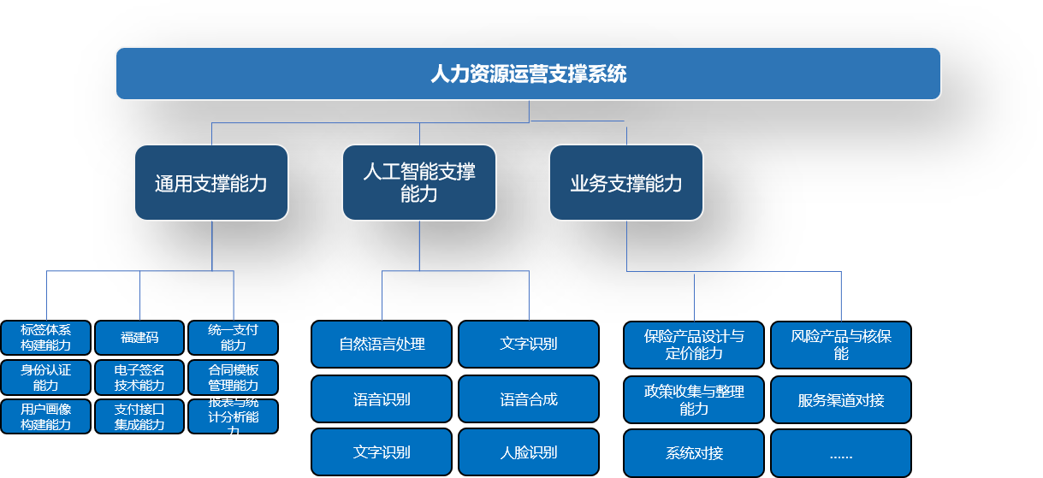

|  |  |  |  |
| --- | --- | --- | --- |
| **序号** | **服务名称** | **一级目录** | **二级目录** |
| 468 | 通用支撑能力（10） | 标签体系构建能力 |  |
| 469 | 福建码 |  |
| 470 | 统一支付能力 |  |
| 471 | 身份认证能力 |  |
| 472 | 电子签名技术能力 |  |
| 473 | 合同模板管理能力 |  |
| 474 | 用户画像构建能力 |  |
| 475 | 支付接口集成能力 |  |
| 476 | 报表与统计分析能力 |  |
| 477 | 评价能力 |  |
| 478 | 人工智能支撑能力（4） | 自然语言处理 |  |
| 479 | 语音识别 |  |
| 480 | 语音合成 |  |
| 481 | 文字识别 |  |
| 482 | 业务支撑能力（18） | 保险产品设计与定价能力 |  |
| 483 | 风险评估与核保能力 |  |
| 484 | 政策收集与整理能力 |  |
| 485 | 知识图谱网络 | 知识图谱概览 |
| 486 | 知识图谱元素 |
| 487 | 知识图谱训练 |
| 488 | 人脸识别 | 人脸检测 |
| 489 | 活体检测 |
| 490 | 1：1人脸比对 |
| 491 | 多人脸识别 |
| 492 | 三维人脸识别 |
| 493 | 系统对接能力 | 企业CA对接 |
| 494 | 个人移动CA证书对接 |
| 495 | 服务渠道对接 | 与就业网进行对接 |
| 496 | 与闽政通进行对接 |
| 497 | 与第三方对接 |
| 498 | 投诉管理 | 查询待处理投诉信息 |
| 499 | 沟通处理与填写处理结论 |

### 人力资源运营管理系统

人力资源运营管理系统，在人力资源发展运营平台中，它通过集成先进技术与工具，负责监控、优化和协调平台各项运营活动，确保平台稳定、高效运行，同时提升用户体验和服务质量，为平台长期发展奠定坚实基础。

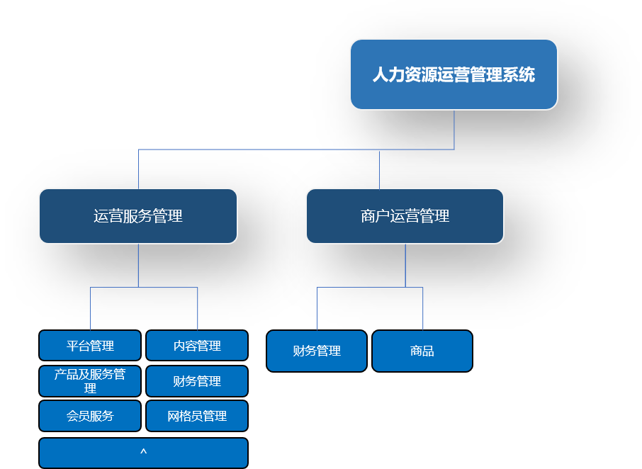

|  |  |  |  |
| --- | --- | --- | --- |
| **序号** | **服务名称** | **一级目录** | **二级目录** |
| 500 | 运营服务管理（33） | 平台管理 | 部门管理 |
| 501 | 资源管理 |
| 502 | 角色管理 |
| 503 | 用户管理 |
| 504 | 参数管理 |
| 505 | 代码管理 |
| 506 | 操作日志管理 |
| 507 | 内容管理 | 栏目设置 |
| 508 | 内容编辑 |
| 509 | 内容审核发布 |
| 510 | 财务管理 | 平台虚拟资产 |
| 511 | 会员充值记录 |
| 512 | 用户提现记录 |
| 513 | 退款查询 |
| 514 | 收款对账 |
| 515 | 会员管理 | 会员信息管理 |
| 516 | 会员等级与权益管理 |
| 517 | 积分管理与兑换 |
| 518 | 商户审核 | 注册商户审核 |
| 519 | 商户注册备案查询 |
| 520 | 网格员管理 | 网格员名单添加（可导入） |
| 521 | 网格员维护/注销 |
| 522 | 商品上下架管理 |  |
| 523 | 售后服务 | 商户在线咨询 |
| 524 | 商户联系专员 |
| 525 | 运营数据看板 | 平台用户统计 |
| 526 | 用工情况统计 |
| 527 | 驿站运营统计 |
| 528 | 资金账户统计 |
| 529 | 数字产品消费统计 |
| 530 | 投诉情况统计 |
| 531 | 销售情况分析 |
| 532 | 平台虚拟资产统计 |
| 533 | 商户运营管理（6） | 财务管理 | 我的资产 |
| 534 | 发票设置 |
| 535 | 开具发票 |
| 536 | 商户信息维护 |
| 537 | 商品管理 | 产品及服务管理 |
| 538 | 产品销售配置 |

### 人力资源行业数据管理系统

人力资源行业数据管理系统是一个综合性的数据系统，其核心内容运营平台基础库、行业数据资产的建设，以及行业数据资产的整合与发展，旨在提升人力资源发展的运营效率与决策能力。

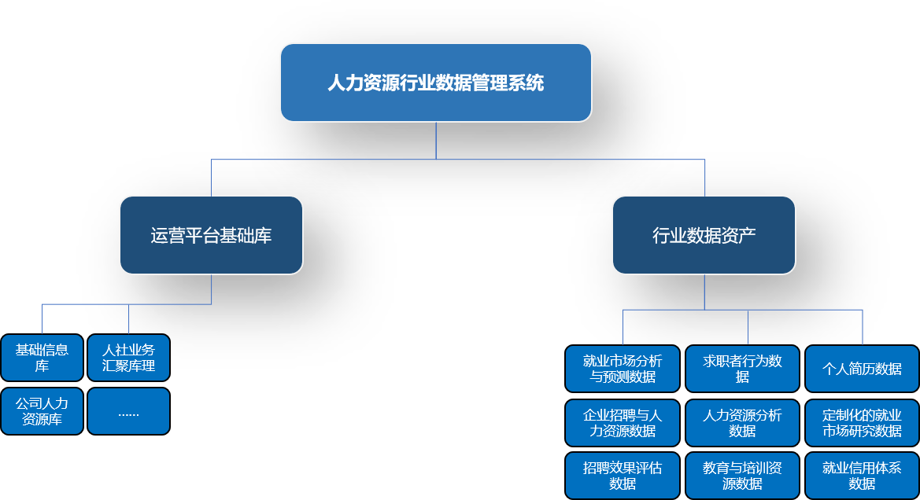

|  |  |  |  |
| --- | --- | --- | --- |
| **序号** | **服务名称** | **一级目录** | **二级目录** |
| 539 | 运营平台基础库（37） | 基础信息库 | 单位基础信息 |
| 540 | 个人基础信息 |
| 541 | 机构基础信息 |
| 542 | 院校基础信息 |
| 543 | 求职招聘库 | 求职者信息 |
| 544 | 企业招聘信息 |
| 545 | 招聘匹配信息 |
| 546 | 评价相关信息 |
| 547 | 参保信息与就业状态库 | 个人基本信息 |
| 548 | 社保缴费信息 |
| 549 | 个人参保信息 |
| 550 | 社保待遇信息 |
| 551 | 个人权益记录信息 |
| 552 | 工伤认定信息 |
| 553 | 劳动能力鉴定信息 |
| 554 | 养老保险信息 |
| 555 | 工伤保险信息 |
| 556 | 失业保险信息 |
| 557 | 就业创业信息 |
| 558 | 职业培训信息 |
| 559 | 企业资源库 | 员工基本信息 |
| 560 | 职业发展数据 |
| 561 | 教育培训记录 |
| 562 | 绩效评估资料 |
| 563 | 薪酬福利信息 |
| 564 | 其他相关数据 |
| 565 | 人才发展与职业规划库 | 人才发展信息 |
| 566 | 职业规划信息 |
| 567 | 分析规划信息 |
| 568 | 政策知识库 | 政策法规信息 |
| 569 | 行业标准与规范信息 |
| 570 | 政策解读信息 |
| 571 | 数据报告与分析信息 |
| 572 | 产业图谱库 | 产业分类图谱信息 |
| 573 | 产业链图谱信息 |
| 574 | 区域分布图谱信息 |
| 575 | 企业竞争图谱信息 |
| 576 | 行业数据资产（9） | 就业市场分析与预测数据 |  |
| 577 | 求职者行为数据 |  |
| 578 | 个人简历数据 |  |
| 579 | 企业招聘与人力资源数据 |  |
| 580 | 人力资源分析数据 |  |
| 581 | 定制化的就业市场研究数据 |  |
| 582 | 招聘效果评估数据 |  |
| 583 | 教育与培训资源数据 |  |
| 584 | 就业信用体系数据 |  |

## 主要程序结构说明

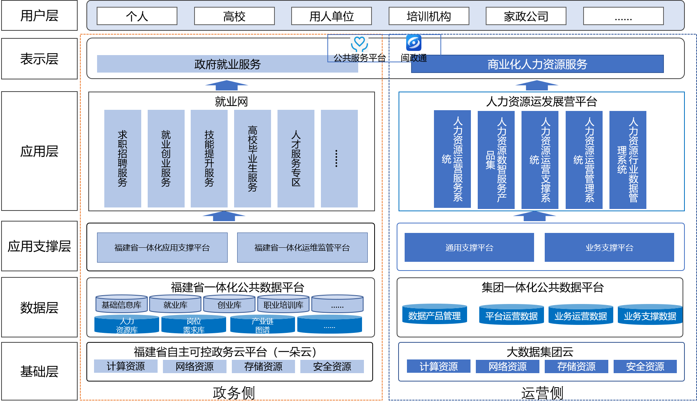

平台整体架构按五层结构设计，具体如下：

基础设施层：应用系统部署在集团云，本期基于集团云安全保障设施，建设网络安全防护平台，并对原有安全能力进行提升。

数据资源层：遵循数据运营的管理办法与制度规范，依托统一平台实现数据的全流程监督与管理，在分领域授权的基础上，采用依场景授权的管理模式，开放就业领域数据应用资源，通过二次治理，推动数据产品的开发与管理。

应用支撑层：调用一体化应用支撑平台（万福通数字底座），可以高效支撑的人力资源发展运营平台，以提升人力资源管理的效能和质量。

业务应用层：人力资源发展运营平台是以打造一个全运营平台基础库、一个开放高效的业务能力平台、支撑N个高效的服务应用场景为核心，构建一个集全面性与先进性于一体的综合性服务平台。

用户访问层：主要是PC端和移动端，结合人力资源发展运营平台的业务场景，将根据使用对象和具体业务业务，按照以下原则：

用于服务对象服务将接入移动端，如灵工服务、人岗精准匹配等；

用于后台管理的将接入PC端，如运营公司运营管理、商户运营管理；

用于企业管理的将接入PC端，如中小企业HR SAAS服务。

# 程序设计说明

## 人力资源运营服务系统

### 中小企业HR SAAS服务

### 灵工服务

#### 从业人员注册

|  |  |
| --- | --- |
| **过滤条件** | 组织名称、组织状态、成立日期 |
| **数据操作** | 增删改查 |
| **关联业务** | 员工合同管理 |
| **数据来源** | 企业采集 |

#### 雇主用户注册

|  |  |
| --- | --- |
| **过滤条件** | 职务名称、职级 |
| **数据操作** | 增删改查 |
| **关联业务** | 员工合同管理 |
| **数据来源** | 企业采集 |

#### 职位管理

|  |  |
| --- | --- |
| **过滤条件** | 职位名称 |
| **数据操作** | 增删改查 |
| **关联业务** | 员工合同管理 |
| **数据来源** | 企业采集 |

#### 个人中心

|  |  |
| --- | --- |
| **过滤条件** | 编制名称 |
| **数据操作** | 增删改查 |
| **关联业务** | 员工合同管理 |
| **数据来源** | 企业采集 |

#### 个人端附近驿站

|  |  |
| --- | --- |
| **过滤条件** | 姓名、合同状态、起止日期 |
| **数据操作** | 增删改查 |
| **关联业务** | 组织管理、职务管理、职位管理 |
| **数据来源** | 企业采集 |

#### 个人端地图找工

|  |  |
| --- | --- |
| **过滤条件** | 姓名、协议状态、起止日期 |
| **数据操作** | 增删改查 |
| **关联业务** | 组织管理、职务管理、职位管理 |
| **数据来源** | 企业采集 |

#### 个人端发布

|  |  |
| --- | --- |
| **过滤条件** | 姓名、状态、日期 |
| **数据操作** | 增删改查 |
| **关联业务** | 员工合同、员工协议 |
| **数据来源** | 员工采集 |

#### 个人端找工作

|  |  |
| --- | --- |
| **过滤条件** | 名称、类型、状态 |
| **数据操作** | 增删改查 |
| **关联业务** | 考勤业务 |
| **数据来源** | 企业采集 |

#### 个人端找零工

|  |  |
| --- | --- |
| **过滤条件** | 姓名、状态、起止日期 |
| **数据操作** | 增删改查 |
| **关联业务** | 员工管理、时间设置 |
| **数据来源** | 企业采集、员工考勤 |

#### 雇主中心

|  |  |
| --- | --- |
| **过滤条件** | 姓名、状态、起止日期 |
| **数据操作** | 增删改查 |
| **关联业务** | 员工考勤 |
| **数据来源** | 企业采集、员工考勤 |

#### 管理员中心

|  |  |
| --- | --- |
| **过滤条件** | 姓名、状态、起止日期 |
| **数据操作** | 增删改查 |
| **关联业务** | 员工考勤 |
| **数据来源** | 企业采集、员工考勤 |

#### 雇主端附近驿站

|  |  |
| --- | --- |
| **过滤条件** | 姓名、状态、起止日期 |
| **数据操作** | 增删改查 |
| **关联业务** | 员工管理 |
| **数据来源** | 企业采集、员工考勤 |

#### 雇主端地图找工

|  |  |
| --- | --- |
| **过滤条件** | 姓名、状态、起止日期 |
| **数据操作** | 增删改查 |
| **关联业务** | 员工管理 |
| **数据来源** | 企业采集、员工休假 |

#### 雇主端发布

|  |  |
| --- | --- |
| **过滤条件** | 姓名、状态、起止日期 |
| **数据操作** | 增删改查 |
| **关联业务** | 员工管理 |
| **数据来源** | 企业采集、员工休假 |

#### 雇主端招零工

|  |  |
| --- | --- |
| **过滤条件** | 姓名、协议状态、起止日期 |
| **数据操作** | 改查 |
| **关联业务** | 员工管理、考勤管理、休假管理 |
| **数据来源** | 企业采集、员工采集 |

#### 按条件自动查找匹配雇主

|  |  |
| --- | --- |
| **过滤条件** | 姓名、年月 |
| **数据操作** | 增删改查 |
| **关联业务** | 组织管理、职务管理、职位管理、员工管理、考勤业务、休假业务 |
| **数据来源** | 企业采集 |

#### 按条件自动查找匹配短零工

|  |  |
| --- | --- |
| **过滤条件** | 姓名、月份 |
| **数据操作** | 增删改查 |
| **关联业务** | 员工管理、薪酬管理 |
| **数据来源** | 企业采集 |

#### 雇主用工信息推荐

|  |  |
| --- | --- |
| **过滤条件** | 姓名、月份 |
| **数据操作** | 增删改查 |
| **关联业务** | 员工管理、薪酬管理 |
| **数据来源** | 企业采集 |

#### 求职信息推荐

|  |  |
| --- | --- |
| **过滤条件** | 姓名、月份 |
| **数据操作** | 增删改查 |
| **关联业务** | 员工管理、薪酬管理 |
| **数据来源** | 企业采集 |

#### 匹配信息订阅

|  |  |
| --- | --- |
| **过滤条件** | 姓名、月份 |
| **数据操作** | 增删改查 |
| **关联业务** | 员工管理、薪酬管理 |
| **数据来源** | 企业采集 |

#### 雇主匹配信息订阅

|  |  |
| --- | --- |
| **过滤条件** | 起止日期 |
| **数据操作** | 查 |
| **关联业务** | 保险与福利业务 |
| **数据来源** | 统计分析 |

#### 数据自动比对推荐

|  |  |
| --- | --- |
| **过滤条件** | 资源名称 |
| **数据操作** | 增删改查 |
| **关联业务** | 学习活动 |
| **数据来源** | 企业采集 |

#### 雇主数据自动比对推荐

|  |  |
| --- | --- |
| **过滤条件** | 课程名称、讲师名称 |
| **数据操作** | 增删改查 |
| **关联业务** | 学习活动 |
| **数据来源** | 企业采集 |

#### 个人基础信息人工审核

|  |  |
| --- | --- |
| **过滤条件** | 姓名、课程名称、起止时间 |
| **数据操作** | 增删改查 |
| **关联业务** | 员工管理、课程体系 |
| **数据来源** | 员工采集 |

#### 用工需求人工审核

|  |  |
| --- | --- |
| **过滤条件** | 计划名称、起止日期 |
| **数据操作** | 增删改查 |
| **关联业务** | 学习需求、课程体系、学习资源 |
| **数据来源** | 企业采集 |

#### 求职需求人工审核

|  |  |
| --- | --- |
| **过滤条件** | 姓名、计划名称、起止日期 |
| **数据操作** | 增删改查 |
| **关联业务** | 员工管理、培训计划 |
| **数据来源** | 企业采集、员工采集 |

#### 个人基础信息自动审核

|  |  |
| --- | --- |
| **过滤条件** | 姓名、计划名称、起止日期 |
| **数据操作** | 查 |
| **关联业务** | 员工管理、培训计划 |
| **数据来源** | 统计分析 |

#### 用工需求自动审核

|  |  |
| --- | --- |
| **过滤条件** | 姓名、计划名称、起止日期 |
| **数据操作** | 增删改查 |
| **关联业务** | 培训计划、员工管理 |
| **数据来源** | 员工采集 |

#### 求职需求自动审核

|  |  |
| --- | --- |
| **过滤条件** | 组织名称 |
| **数据操作** | 增删改查 |
| **关联业务** | 党员业务 |
| **数据来源** | 企业采集 |

#### 雇主对零工评价星级打分

|  |  |
| --- | --- |
| **过滤条件** | 姓名、起止时间 |
| **数据操作** | 增删改查 |
| **关联业务** | 党组织管理 |
| **数据来源** | 企业采集、员工采集 |

#### 灵活就业服务人员对雇主评价打分

|  |  |
| --- | --- |
| **过滤条件** | 姓名、组织名称、状态、起止日期 |
| **数据操作** | 增删改查 |
| **关联业务** | 党组织管理、党员管理 |
| **数据来源** | 企业采集、员工采集 |

#### 招工信息维护

|  |  |
| --- | --- |
| **过滤条件** | 起止日期 |
| **数据操作** | 增删改查 |
| **关联业务** | 党组织管理、党员管理 |
| **数据来源** | 企业采集 |

#### 求职信息维护

|  |  |
| --- | --- |
| **过滤条件** | 姓名、状态、起止日期 |
| **数据操作** | 增删改查 |
| **关联业务** | 员工管理、档案异动 |
| **数据来源** | 企业采集 |

#### 零工驿站信息维护

|  |  |
| --- | --- |
| **过滤条件** | 姓名、状态、起止日期 |
| **数据操作** | 增删改查 |
| **关联业务** | 员工管理 |
| **数据来源** | 企业采集 |

#### 企业资格认证

|  |  |
| --- | --- |
| **过滤条件** | 姓名、状态、起止日期 |
| **数据操作** | 增删改查 |
| **关联业务** | 员工管理 |
| **数据来源** | 企业采集 |

#### 个人资质审核

|  |  |
| --- | --- |
| **过滤条件** | 姓名、状态、起止日期 |
| **数据操作** | 增删改查 |
| **关联业务** | 员工管理 |
| **数据来源** | 企业采集 |

#### 零工工种参数维护

|  |  |
| --- | --- |
| **过滤条件** | 姓名、状态、起止日期 |
| **数据操作** | 增删改查 |
| **关联业务** | 员工管理 |
| **数据来源** | 企业采集 |

#### 用工信息冻结

|  |  |
| --- | --- |
| **过滤条件** | 起止日期 |
| **数据操作** | 查 |
| **关联业务** | 组织管理、职位管理 |
| **数据来源** | 统计分析 |

#### 用工信息解冻

|  |  |
| --- | --- |
| **过滤条件** | 职位名称、起止日期 |
| **数据操作** | 增删改查 |
| **关联业务** | 组织管理、职位管理 |
| **数据来源** | 企业采集 |

#### 职位信息冻结

|  |  |
| --- | --- |
| **过滤条件** | 姓名、职位名称、状态、起止日期 |
| **数据操作** | 增删改查 |
| **关联业务** | 组织管理、职位管理 |
| **数据来源** | 企业采集 |

#### 职位信息解冻

|  |  |
| --- | --- |
| **过滤条件** | 姓名、状态、起止日期 |
| **数据操作** | 增删改查 |
| **关联业务** | 组织管理、职位管理 |
| **数据来源** | 企业采集 |

#### 零工账户冻结

|  |  |
| --- | --- |
| **过滤条件** | 姓名、状态、起止日期 |
| **数据操作** | 增删改查 |
| **关联业务** | 组织管理、职位管理 |
| **数据来源** | 企业采集 |

#### 零工账户冻结恢复

|  |  |
| --- | --- |
| **过滤条件** | 姓名、状态、起止日期 |
| **数据操作** | 增删改查 |
| **关联业务** | 组织管理、职位管理 |
| **数据来源** | 员工采集 |

#### 零工账户注销

|  |  |
| --- | --- |
| **过滤条件** | 起止日期 |
| **数据操作** | 查 |
| **关联业务** | 招聘业务 |
| **数据来源** | 统计分析 |

#### 零工账户注销恢复

|  |  |
| --- | --- |
| **过滤条件** | 姓名、状态、起止日期 |
| **数据操作** | 增删改查 |
| **关联业务** | 组织管理、职务管理、职位管理、员工管理 |
| **数据来源** | 企业采集 |

#### 雇主账户冻结

|  |  |
| --- | --- |
| **过滤条件** | 姓名、状态、起止日期 |
| **数据操作** | 增删改查 |
| **关联业务** | 组织管理、职务管理、职位管理、员工管理 |
| **数据来源** | 企业采集 |

#### 雇主账户冻结恢复

|  |  |
| --- | --- |
| **过滤条件** | 姓名、状态、起止日期 |
| **数据操作** | 增删改查 |
| **关联业务** | 组织管理、职务管理、职位管理、员工管理 |
| **数据来源** | 企业采集 |

#### 雇主账户注销

|  |  |
| --- | --- |
| **过滤条件** | 姓名、起止日期 |
| **数据操作** | 增删改查 |
| **关联业务** | 组织管理、职务管理、职位管理、员工管理 |
| **数据来源** | 企业采集 |

#### 雇主账户注销恢复

|  |  |
| --- | --- |
| **过滤条件** | 姓名、起止日期 |
| **数据操作** | 增删改查 |
| **关联业务** | 组织管理、职务管理、职位管理、员工管理 |
| **数据来源** | 企业采集 |

#### 在线沟通语音流量统计

|  |  |
| --- | --- |
| **过滤条件** | 名称、状态 |
| **数据操作** | 增删改查 |
| **关联业务** | 能力评估 |
| **数据来源** | 企业采集 |

#### 岗位供需展示

|  |  |
| --- | --- |
| **过滤条件** | 名称、状态 |
| **数据操作** | 增删改查 |
| **关联业务** | 能力评估 |
| **数据来源** | 企业采集 |

#### 简历信息统计

|  |  |
| --- | --- |
| **过滤条件** | 姓名、层级、起止日期 |
| **数据操作** | 增删改查 |
| **关联业务** | 员工管理、能力词典、能力模型 |
| **数据来源** | 企业采集 |

#### 岗位信息统计

|  |  |
| --- | --- |
| **过滤条件** | 姓名、起止日期 |
| **数据操作** | 改查 |
| **关联业务** | 能力评估 |
| **数据来源** | 企业采集 |

#### 驿站信息统计

|  |  |
| --- | --- |
| **过滤条件** | 起止日期 |
| **数据操作** | 查 |
| **关联业务** | 能力评估 |
| **数据来源** | 统计分析 |

#### 日统计平台实际用人情况统计

|  |  |
| --- | --- |
| **过滤条件** | 姓名、起止日期 |
| **数据操作** | 增删改查 |
| **关联业务** | 能力评估 |
| **数据来源** | 企业采集 |

#### 周统计平台实际用人情况统计

|  |  |
| --- | --- |
| **过滤条件** | 姓名、起止日期 |
| **数据操作** | 增删改查 |
| **关联业务** | 能力评估 |
| **数据来源** | 企业采集 |

#### 月统计平台实际用人情况统计

|  |  |
| --- | --- |
| **过滤条件** | 姓名、起止日期 |
| **数据操作** | 增删改查 |
| **关联业务** | 能力评估 |
| **数据来源** | 企业采集 |

#### 按年龄统计平台实际用人情况统计

|  |  |
| --- | --- |
| **过滤条件** | 姓名、起止日期 |
| **数据操作** | 增删改查 |
| **关联业务** | 能力评估 |
| **数据来源** | 企业采集 |

#### 按性别统计平台实际用人情况统计

|  |  |
| --- | --- |
| **过滤条件** | 姓名、起止日期 |
| **数据操作** | 增删改查 |
| **关联业务** | 能力评估 |
| **数据来源** | 企业采集 |

#### 按评价星级统计平台实际用人情况统计

|  |  |
| --- | --- |
| **过滤条件** | 姓名、起止日期 |
| **数据操作** | 增删改查 |
| **关联业务** | 能力评估 |
| **数据来源** | 企业采集 |

#### 按用工类别统计平台实际用人情况统计

|  |  |
| --- | --- |
| **过滤条件** | 姓名、起止日期 |
| **数据操作** | 增删改查 |
| **关联业务** | 能力评估 |
| **数据来源** | 企业采集 |

#### 按技能资质统计平台实际用人情况统计

|  |  |
| --- | --- |
| **过滤条件** | 姓名、起止日期 |
| **数据操作** | 增删改查 |
| **关联业务** | 能力评估 |
| **数据来源** | 企业采集 |

#### 网上订单费用支付

|  |  |
| --- | --- |
| **过滤条件** | 姓名、起止日期 |
| **数据操作** | 增删改查 |
| **关联业务** | 能力评估 |
| **数据来源** | 企业采集 |

#### 平台订单费用结算

|  |  |
| --- | --- |
| **过滤条件** | 姓名、起止日期 |
| **数据操作** | 增删改查 |
| **关联业务** | 能力评估 |
| **数据来源** | 企业采集 |

#### 订单完成支付确认

|  |  |
| --- | --- |
| **过滤条件** | 姓名、起止日期 |
| **数据操作** | 增删改查 |
| **关联业务** | 能力评估 |
| **数据来源** | 企业采集 |

### 就业信用体系服务

### 培训评估及精准推荐

### 就业信息发布及精准匹配服务

### 就业监测分析报告

## 人力资源数智服务产品集

## 人力资源运营支撑系统

## 人力资源运营管理系统

## 人力资源行业数据管理系统

**3.1**

**功能设计：描述、输入、处理、输出、返回值、算法结构；（流程、原型、详细功能说明按需编写**

**类图设计；类实现与依赖关系；**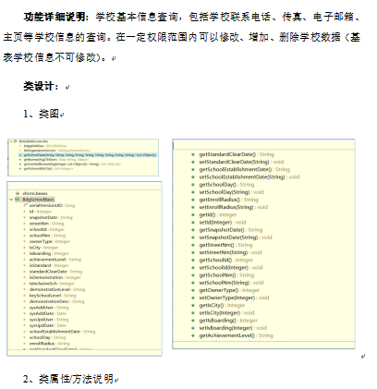

**类属性/方法设计；调用参数、返回值、说明；**

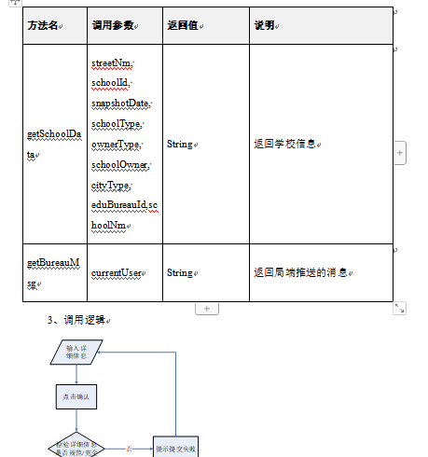

**业务调用设计；相应业务调用说明；**

**数据存储设计；数据存储涉及的存储表说明；**

**接口设计；用图的形式说明本程序所隶属的上一层模块及隶属于本程序的下一层模块、子程序，说明参数赋值和调用方式，说明与本程序相直接关联的数据结构（数据库、数据文卷）。**

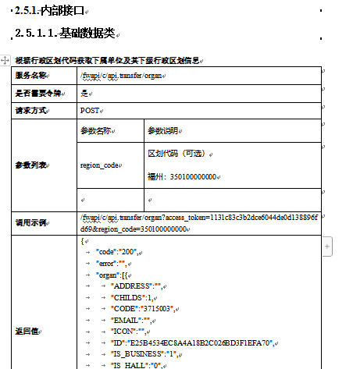

**3.2安全保密设计**